УДК 331.08
СОЦІАЛЬНО-ПРОФЕСІЙНА КАР’ЄРА ВИПУСКНИКІВ УМАНСЬКОГО НАЦІОНАЛЬНОГО УНІВЕРСИТЕТУ САДІВНИЦТВА: ДОСЯГНЕННЯ НА РУБЕЖІ ЕПОХ
Шатохін Анатолій Миколайович – доктор соціологічних наук, професор, завідувач кафедри соціально-гуманітарних і правових дисциплін Уманського національного університету садівництва;
Вуйченко Марина Анатоліївна – доктор економічних наук, професор кафедри менеджменту Кримського гуманітарного університету (м. Ялта)
Викладено результати соціологічного моніторингу соціально-професійної кар’єри випускників Уманського національного університету садівництва 1950-2010 років. Встановлено, що існують суттєві відмінності в професійній самореалізації випускників університету 1950-1990 років («радянського періоду») та 1991-2010 років («періоду незалежності»). Вони полягають головним чином у тому, що випускники «радянського періоду» досягли найбільших успіхів у сфері сільського господарства, а випускники «періоду незалежності» в інших сферах, не пов’язаних із отриманою в університеті спеціальністю. При цьому помітно зменшився вплив на соціально-професійну кар’єру випускників знань, отриманих на заняттях по спеціальним дисциплінам, і збільшився вплив інших чинників, зокрема особистої ініціативи та підприємливості. В цілому випускники високо оцінюють рівень своєї професійної підготовки у порівнянні із іншими навчальними закладами.
Ключові слова: вища освіта, соціальна кар’єра, самореалізація особистості.
Представлены результаты социологического мониторинга социально-профессиональной карьеры выпускников Уманского национального университета садоводства 1950-2010 годов. Установлено, что существуют значительные отличия в профессиональной самореализации выпускников университета 1950-1990 годов («советского периода») и 1991-2010 годов («периода независимости»). Они состоят главным образом в том, что выпускники «советского периода» достигли наибольших успехов в сфере сельского хозяйства, а выпускники «периода независимости» в других сферах, не связанных с полученною в университете специальностью. При этом заметно уменьшилось влияние на социально-профессиональную карьеру выпускников знаний, полученных на занятиях по специальным дисциплинам, и увеличилось влияние других факторов, особенно личной инициативы и предприимчивости. В целом выпускники высоко оценивают уровень своей профессиональной подготовки по сравнению с другими учебными заведениями.
Ключевые слова: высшее образование, социальная карьера, самореализация личности.
The results of the sociological monitoring of the social-professional career of the graduates of the Uman' national university of horticulture of 1950-2010 are represented. It is established that there are significant differences in professional career of the graduates of the university of 1950-1990 (“Soviet period”) and 1991-2010 (“the period of independence”). They consist mainly of the fact that the graduates “Soviet period” reached the greatest successes in the sphere of agriculture, but the graduates “of the period of independence” in other spheres, not connected with the obtained at the university specialty. In this case the influence on the social-professional career of the graduates of the knowledge, obtained in the occupations on special disciplines, noticeably decreased and the influence of other factors, especially personal initiative and enterprise increased. As a whole the graduates highly evaluate the level of their professional preparation in comparison with other educational institutions.
The keywords: higher education, social career, achievement of personality.
Вступ. Проблема соціальної кар’єри особистості є однією з провідних в соціології. За змістом термін «кар’єра» (франц. carrier - віз та італ. carriera - біг, життєвий шлях) означає успішне просування особистості в професійній, службовій, науковій, громадській та інших видах діяльності. Насамперед, це успішне просування або «шлях до успіху». Це одночасно й процес, й результат діяльності [1, с.225-226]. Соціально-професійна кар’єра характеризується переміщенням людини в ієрархії посад (висхідна, низхідна, зигзагоподібна), а також швидкістю просування (нормальна, стрімка, повільна) [2, с. 170].
Напрями соціальних дій і ефективність соціальної кар’єри індивіда залежить від багатьох факторів, як загальносуспільних, так і особистісних: рівня і якості освіти, умов первинної соціалізації, стажу і досвіду роботи, а також енергії і спрямованості особистості, здатності досягати поставленої мети, долати життєві й професійні перешкоди, відносин, що складаються з колегами і керівництвом тощо. Останнім часом набувають важливого значення загальні умови самореалізації особистості (революції, соціальні трансформації, зовнішня загроза), а також родинні зв’язки (вдалий шлюб, кумівство), знайомства з «впливовими людьми» та «його величність випадок», щасливий збіг обставин. Врешті решт відсутність умов для соціальної кар’єри веде до плинності кадрів, падіння трудової дисципліни та байдужості в ставленні до процесу праці та її результатів.
Суспільство зацікавлене у соціально-професійній кар’єрі індивідів, оскільки це є неодмінною умовою спадковості поколінь, підтримки трудового потенціалу на належному рівні, створення умов для поступального розвитку економіки та суспільства у цілому. Не випадково проблему соціальної кар’єри особистості розглядають представники різних наук: соціологи, психологи, економісти тощо. Особливо слід відмітити праці Е. Заславської, Р. Ривкіної, П. Сорокіна, С. Фролова, Я. Щепанського, У. Х’юза.
Соціологи зосереджують основну увагу насамперед на соціальних переміщеннях індивідів, шансах на кар'єру, а також на факті її усвідомлення, на оцінках, на цілях і мотивах трудової кар'єри, на аналізі і проектуванні типів соціальної кар’єри, діагностуванні професійної спрямованості і перспектив розвитку здібностей особистості, виборі оптимального для особистості типу соціальної і трудової кар’єри [2, с. 171]. Зокрема, П. Сорокін розглядав соціальну мобільність як індивідуальну, так і групову в економічній, політичній і професійній сферах. Синонімами тут виступають «професійне просування», «просування службовими сходинками», «професійне зростання», а також «внутрігенераційна соціальна мобільність» [1, с. 225]. В західній соціології вживається також термін «посадова кар’єра» як послідовний прогрес у статусі та доходах, що є важливою умовою функціонування «середнього класу». Вивчається й непрофесійна кар’єра (девіантна кар’єра», «моральна кар’єра»)[3, с.277].
Американський соціолог Росс А. Вебер, досліджуючи шляхи становлення кар’єри в різних сферах суспільного життя, прийшов до висновку, що вона має сім фаз, залежно від віку людини. Перша фаза (16-22 рр.) – вихід з під надмірної опіки сім’ї, батьків. Таку можливість дає праця. Це – підготовка до кар’єри. Друга фаза (22-29 рр.) – становлення особистої соціальної зрілості. Формуються соціальні зв’язки, вдосконалюється кваліфікація, утворюється сім’я. Третя фаза (29-32 рр.) – роки пошуку і змін. Четверта фаза (32-39 рр.) – фаза стабілізації. Людина вже добре знає, на що вона здатна. Більшість людей «знаходять себе», частина продовжує пошуки. П’ята фаза (39-43 рр.) період вичікувань. Для більшості припинення пошуків «журавля в небі», а найбільш амбітні продовжують шукати свій шанс. Шоста фаза ( 43-50 рр.) – період нового розквіту. Навіть ті, хто досяг бажаного, прагне бути корисним в умовах наступу молоді. Сьома фаза (після 50 рр.) – використання набутого досвіду і життєвої мудрості. Ветерани – основа монолітності трудових колективів [4, с. 218-219].
Результати дослідження. Понад два десятиріччя ми слідкували за змінами у соціальних позиціях випускників університету. Проводилося анкетування випускників, які приїжджали на традиційні зустрічі, а також комплексні дослідження студентів УНУС. Анкети та інші документи про життєвий шлях наших випускників зберігаються в Музеї УНУС.
Як свідчать дані наших соціологічних досліджень, за радянських часів трудова кар’єра випускника аграрного вузу в значній мірі залежала від соціального походження студентів. В середині 80-х років минулого століття три чверті студентів Уманського сільськогосподарського інституту були вихідцями з сімей колгоспників і працівників радгоспів, а також спеціалістів сільського господарства, переважна більшість яких теж закінчили наш інститут. Продовження хліборобських традицій батьків було важливим мотивом обрання сільськогосподарського вузу.
В 90-х роках ситуація помітно змінилася, що стало результатом змін у соціальній структурі українського суспільства. На межі тисячоліть, як свідчать наші дослідження, лише половина батьків абітурієнтів працювали у сільському господарстві. Решта представляли інші соціальні групи: інтелігенцію, службовців, підприємців, працівників торгівлі, освіти, охорони здоров’я. Характерно, що збільшилась гетерогенність сімей студентів [5, с. 129-130].
На початку другого десятиріччя ХХІ століття, як показують останні дослідження, прагнення сільської молоді продовжити справу батьків-хліборобів ледь помітні [5, с.252].
Зміни в стартових соціальних позиціях позначились на результатах реалізації життєвих стратегій спеціалістів. За даними опитування 472 випускників 1950-1985 років, 30% з них працювали в колгоспах і радгоспах, 27% - в керівних органах Агропрому, 18% - в сільськогосподарських вузах і технікумах, 14% - в сільськогосподарських НДІ та лабораторіях, 7% - у державних адміністраціях. Серед респондентів третина були головними і провідними спеціалістами, 12% - головами колгоспів, 10% працювали в інших державних та сільськогосподарських органах на керівних посадах [6, с. 236].
Останні опитування випускників УНУС були проведені у 2011-2014 рр. (n=226). Аналіз анкет та інших особистісних документів випускників дають підстави вважати, що наш навчальний заклад готує спеціалістів високої професійної якості, переважна більшість яких досягла значного рівня самореалізації і є гордістю вузу. Уманський національний університет садівництва заснований 1844 р., тобто 170 років тому. Серед наших випускників 23 Герої соціалістичної праці, Герой Радянського Союзу, Герой України, кавалер усіх ступенів Ордена «Слави», тисячі нагороджені орденами і медалями, мають почесні та наукові звання.
Тільки серед тих випускників, які заповнили анкети, такі відомі в Україні та за її межами особистості, як Рябчун Віктор Кузьмович, доктор біологічних наук, професор, лауреат Державної премії в галузі науки і техніки, орденоносець, заступник директора Інституту рослинництва НААНУ (випускник 1974 р.); Ісаєв Аркадій Петрович, доктор сільськогосподарських наук, професор, Заслужений діяч науки Кубані, орденоносець, заввідділом НДІ в Краснодарі, Росія (1955); орденоносці: Ворожчук Ю.Г., головний агроном сільгосппідприємства в Уманському районі (1961); Горячок І.Ф., голова колгоспу в Кам’янець-Подільському районі (1956); Гаврилюк Л.А., професор УНУС (1961); Кучер А.Д., (1960); Пшеничний О.Д. (1956); Оніщенко А.С., голова колгоспу (1961); заслужені працівники сільського господарства: Белюк А.В. (1984); Поліщук В.І., директор СТОВ (1976), а також багато інших людей.
За самооцінками, 41,9% випускників змогли досягти найбільшого успіху у сільському господарстві, 24,9% - в управлінській діяльності, 9,6% - у науково-педагогічній, 1,3% - у політичній діяльності. Характерно, що майже кожен п’ятий респондент (18,8%) найбільших успіхів досягнув у своїй родині, облаштуванні побуту та вихованні дітей.
Однак є помітні відмінності у соціальній кар’єрі та самореалізації окремих груп випускників, яких ми умовно поділили на дві частини: випускники 1950-1990 років («радянських часів») та 1991-2010 років («часів незалежності»).
Таблиця 1
Сфери суспільного життя, в яких випускники університету, за їхнім визнанням, досягли найбільшого успіху, %*
 | Всього | У тому числі випускники
 | Всього | 1950-1990 рр. | 1991-2010 рр.
В сільськогосподарському виробництві | 41,9 | 54,1 | 32,8
В управлінській діяльності | 24,9 | 19,4 | 29,0
В науково-педагогічній діяльності | 9,6 | 13,3 | 6,9
В політичній діяльності | 1,3 | - | 2,3
В сімейно-побутовій діяльності | 18,8 | 16,3 | 20,6
Інше | 6,7 | 1,0 | 9,2
Немає відповіді | 8,7 | 9,2 | 8,4
*можливі декілька варіантів
Виявилися суттєві відмінності в результатах самореалізації наших випускників. Особливо це помітно в позиціях «сільськогосподарське виробництво» (54,1% проти 32,8%), «управлінська діяльність» (19,4% проти 29,0%) та «науково-педагогічна діяльність» (13,3% проти 6,9%), в розв’язанні сімейно-побутових проблем (16,3% проти 20,6%). Як бачимо, представники старшого покоління більше досягли успіхів у виробничій та науково-педагогічній діяльності, а молодого покоління – в сімейно-побутовій та управлінській сферах.
Більше половини наших випускників (57,5%) вважають свій життєвий шлях вдалим, решта – не зовсім. Однак по групам розбіжності дуже значні: якщо серед випускників 1956-1986 років задоволеним своїми досягненнями три чверті (73,6%), то у випускників 1991-2006 років – менше половини (44,7%). Серед тих, хто вважає свою професійну кар’єру не зовсім вдалою або зовсім невдалою, випускників «радянських часів» дещо більше чверті (28,3%), а «часів незалежності» - більше половини (55,3%).
Таблиця 2
Самооцінка респондентів щодо результативності своєї професійної діяльності, %
 | Всього | У тому числі випускники
 | Всього | 1956-1986 рр. | 1991-2006 рр.
Зміг повністю реалізувати свій професійний і творчий потенціал | 19,2 | 24,5 | 14,9
В основному досяг того, до чого прагнув | 38,3 | 49,1 | 29,8
Не повністю реалізував свої плани і можливості | 37,5 | 24,5 | 47,8
Професійна кар’єра не вдалася | 3,3 | 3,8 | 3,0
Немає відповіді | 1,7 | - | 4,5

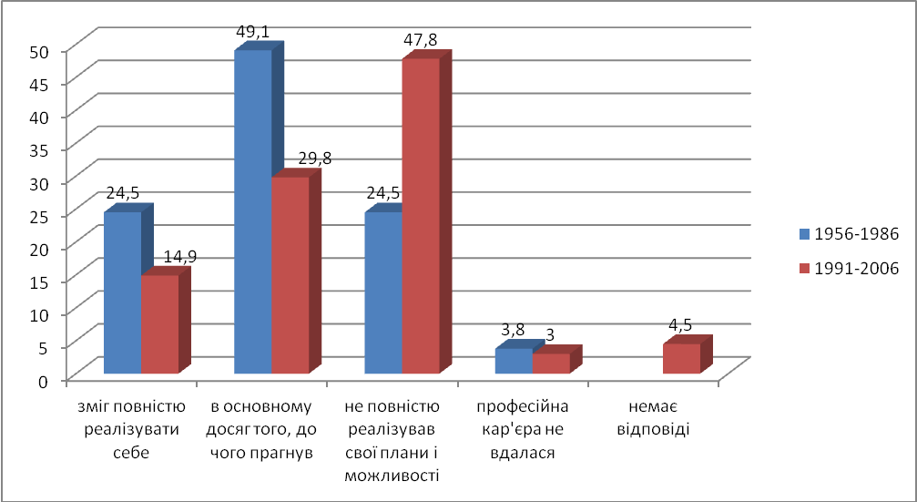
Рис. 2. Самооцінка респондентів щодо результативності своєї професійної діяльності, %
Зрозуміло, що у цих двох когорт не однакова дистанція життєвої самореалізації, проте можна констатувати, що випускники минулих років мали помітно кращі умови для цього, ніж випускники останнього двадцятиріччя.
Відрізняються відповіді наших випускників різних років щодо основних чинників їхнього професійного успіху (або невдачі). Головний чинник – це професійні знання, одержані на заняттях зі спеціальних дисциплін – 71,7%. Однак, якщо випускники 1956-1989 років на це вказують одностайно (100%), то серед випускників 1991-2006 років - лише половина (49,3%). Позитивне значення, на думку респондентів, мали заняття на кафедрах загальноосвітніх (13,3%) та соціально-політичних дисциплін (10,8%), участь у творчих колективах факультету громадських професій (11,7%), а також дружні зв’язки з впливовими людьми (10,8%), вдалий шлюб, родинні зв’язки (7,5%), щасливий випадок (4,2%). Проте значна частина (39,2%) дякують власній ініціативі та наполегливості (47,2% проти 32,8%) відповідно).
Таблиця 3
Основні чинники, які, на думку респондентів, сприяли їхньому професійному і життєвому успіху, %
 | Всього | У тому числі випускники
 | Всього | 1956-1986 рр. | 1991-2006 рр.
Професійні знання, одержані на заняттях із спеціальних дисциплін | 71,7 | 100,0 | 49,3
Гуманітарні знання, одержані на кафедрах соціально-політичних дисциплін | 10,8 | 17,0 | 6,0
Знання, одержані на кафедрах загальноосвітніх дисциплін | 13,3 | 20,8 | 7,5
Участь в творчих колективах на факультеті громадських професій | 11,7 | 17,0 | 7,5
Власна ініціатива і наполегливість | 39,2 | 47,2 | 32,8
Дружні зв’язки із впливовими людьми | 10,8 | 11,3 | 10,4
Вдалий шлюб, родинні зв’язки | 7,5 | 7,6 | 7,5
Випадок | 4,2 | 1,9 | 6,0
Інше | 4,2 | 1,9 | 6,0

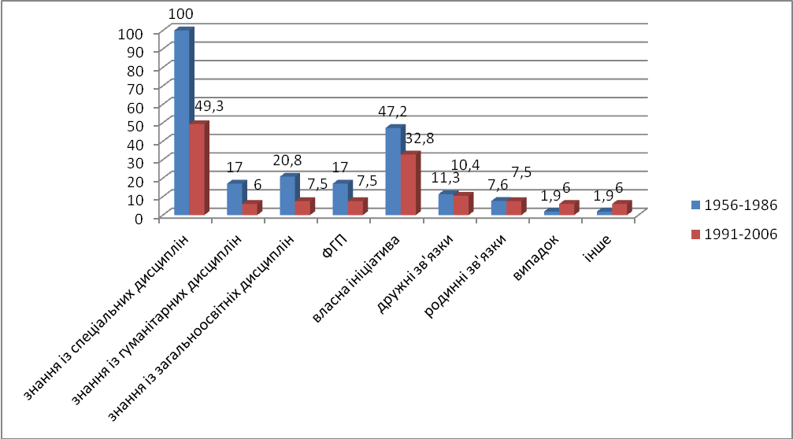
Рис.3. Основні чинники, які, на думку респондентів, сприяли їхньому професійному і життєвому успіху, %
Наші випускники в цілому задоволені якістю навчального процесу в університеті. Як високу або вище середньої оцінюють якість підготовки фахівців у нашому університеті, у порівнянні з іншими вузами, 75,8% випускників. Однак серед випускників «радянських часів» така оцінка сягає 98%, а «часів незалежності» - 55,2%. При цьому серед них кожний сьомий вважає якість підготовки, яку вони отримали в УНУС, як середню або нижче середньої, а майже кожен третій ухилився від відповіді. Особливо нарікають на недостатній рівень практичної підготовки, проблеми працевлаштування, недостатню вимогливість викладачів тощо.
Таблиця 4
Оцінка якості підготовки фахівців в УНУС у порівнянні з іншими аграрними вузами, %
 | Всього | У тому числі випускники
 | Всього | 1956-1986 рр. | 1991-2006 рр.
Висока | 60,0 | 79,2 | 41,8
Вище середньої | 15,8 | 18,8 | 13,4
Середня | 8,3 | 2,0 | 13,4
Нижче середньої | 0,9 | - | 1,6
Немає відповіді | 15,0 | - | 29,8

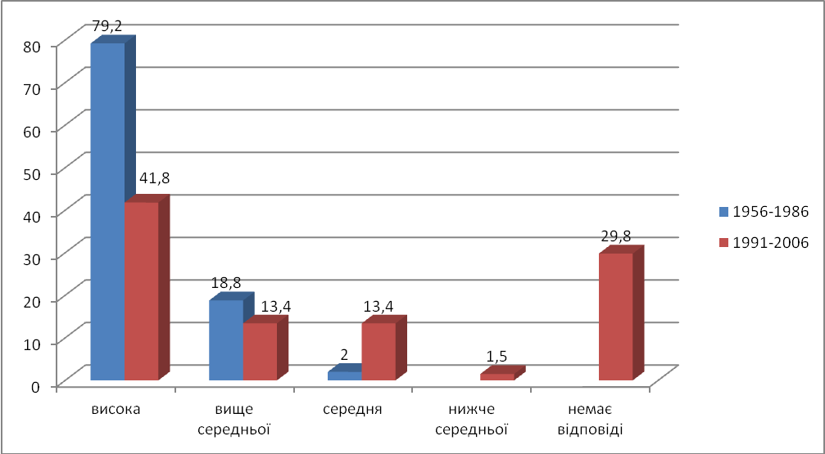
Рис. 4. Оцінка якості підготовки фахівців в УНУС у порівнянні з іншими аграрними вузами, %
Таким чином, соціологічні дослідження досягнень і невдач соціальної та професійної кар’єри фахівців аграрного профілю дозволяють оцінити реальний стан навчально-виховного процесу, створити якнайкращі умови для реалізації життєвих стратегій наших випускників.

Список використаних джерел:
- Соціологія: короткий енциклопедичний словник / Укл.: В.І. Волович, В.І. Тарасенко, М.В. Захарченко та ін. Під заг. ред. В.І. Воловича. – К.: Укр. центр духовн. культури, 1998. – 736 с.
- Соціологічна енциклопедія / Укл. В.Г. Городяненко. – К.: Академвидав, 2008. – 456 с.
- Большой социологический словарь (Collins) / Д. Джері, Дж. Джері. Т.1 (А-О). [пер. с англ.]. М.: Вече-АСТ, 2001. – 544 с.
- Герасимчук А.А. Соціологія: Навч.посібник / А.А. Герасимчук, Ю.А. Палеха, О.М. Шиян. = 4-е вид., випр. й доп. – К.: Вид-во Європейського ун-ту, 2004. – 246 с.
- Шатохін А.М. Соціологія села / А.М. Шатохін. – К.: Науковий світ, 2000. – 271 с.
- Шатохін А.М. Як змінилось студентство аграрних ВНЗ за чверть століття: нові цінності та пріоритети / А.М. Шатохін // Вісник Харківського національного університету імені В.Н. Каразіна. – 2011. - №941. Вип. 27: Соціологічні дослідження сучасного суспільства: методологія, теорія, методи. – С. 251-256.

